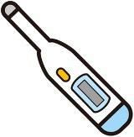
オプション③－医療編

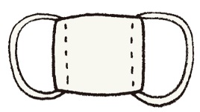
特に気をつけてもらいたい病状

記入日（ 年 月 日）

★ひきつけや心臓病、ぜんそく、てんかんなど特に気をつけてもらいたい病状について記入しましょう。
★支援機関などから連絡をする場合がありますので、主治医に了承をもらっておくようにしましょう。
病名 | 症 状 |  | 対 応
 | 医療機関名 | TEL - - | 主治医
病名 | 症 状 |  | 対 応
 | 医療機関名 | TEL - - | 主治医
病名 | 症 状 |  | 対 応
 | 医療機関名 | TEL - - | 主治医

★処置や対応についての具体的な注意点などを記入しましょう。

